www.programtour.com

กำหนดการเดินทาง 20 - 26 DEC 2013

วันแรก ท่าอากาศยานสุวรรณภูมิ – นาริตะ
20.00 น. พร้อมกันที่ท่าอากาศยานสุวรรณภูมิ ชั้น 4 ส่วนผู้โดยสารระหว่างประเทศ ขาออก ประตู 2 เคาน์เตอร์ D
โดยสายการบินไทย เจ้าหน้าที่ คอยให้การต้อนรับ และอำนวยความสะดวกด้านเอกสารก่อนขึ้นเครื่อง
22.35 น. เหินฟ้าสู่ ประเทศญี่ปุ่น โดยสายการบินไทย เที่ยวบินที่ TG 640

วันที่สอง นาริตะ – โอไดบะ – ห้าง Diver city Tokyo plaza – วัดอาซากุสะ – โตเกียว สกาย ทรี(ถ่ายรูป) – ช้อปปิ้งชินจูกุ

หรือ เลือกซื้อทัวร์เสริม: โตเกียวดิสนีย์แลนด์ (ไม่รวมค่าเข้า 2,500บาท) *** รถไปส่ง – เดินทางกลับเอง ***
06.15 น. เดินทางถึง สนามบินนาริตะ ประเทศญี่ปุ่น หลังจากผ่านขั้นตอนศุลกากรเรียบร้อยแล้ว
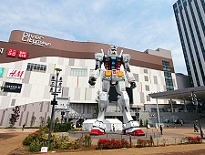
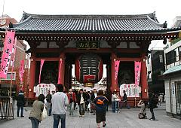
นำท่านเดินทางสู่ย่านโอไดบะ ไปยัง “DiverCity Tokyo Plaza” แหล่งช้อปปิ้งแห่งใหม่ ภายใต้คอนเซ็ปท์ “Theatrical City Space” แหล่งช้อปปิ้งขนาดใหญ่ที่มีร้านค้าต่าง ๆ มารวมตัวกันอยู่กว่า 150 ร้าน และยังเป็นที่ตั้งของ “GUNDAM Front Tokyo” ที่ซึ่งเป็นเสมือนหน้าตาของ “DiverCity Tokyo Plaza” แห่งนี้เลยก็ว่าได้ “GUNDAM Front Tokyo” ถูกสร้างขึ้นมาเพื่อเป็น Theme Park แห่งใหม่ที่จะบอกผ่านความยิ่งใหญ่ของ GUNDAM ไปทั่วโลก สิ่งแรกที่พลาดไม่ได้ก็คือ การถ่ายรูปคู่กับเจ้าหุ่นยนต์ GUNDAM RG1/1 RX-78-2 GUNDAM Ver.GFT ขนาดเท่ากับของจริงด้วยอัตราส่วน 1:1 ซึ่งเคยสร้างความฮือฮามาแล้วเมื่อปี 2009 มีความสูงถึง 18 เมตร ตั้งตระหง่านอยู่ที่ลานกว้างด้านทิศใต้ของ “Diver City Tokyo Plaza” และในช่วงค่ำ ๆ ก็จะมีการเปิดไฟประดับให้กับเจ้าหุ่นยักษ์นี้ด้วยสำหรับ “GUNDAM Front Tokyo” นั้นนับว่าเป็น Theme Park แห่งแรกที่ทำให้เหล่าแฟน ๆ ของ GUNDAM สามารถสัมผัส และเข้าถึง GUNDAM World ได้อย่างที่ไม่เคยมีมาก่อน (ไม่รวมค่าเข้าชมGUNDAM Front)
กลางวัน รับประทานอาหารกลางวัน ณ ภัตตาคาร
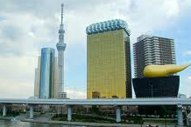
นำท่านเดินทาง ชม “วัดเซ็นโซจิ” หรือ “วัดอาซากุสะ” วัดที่เหล่าโชกุนและซามูไรให้ความเลื่อมใสศรัทธาเป็นอย่างมาก นมัสการองค์เจ้าแม่กวนอิมทองคำที่ประดิษฐานในวิหารหลังใหญ่ ถ่ายภาพเป็นที่ระลึกกับ “คามินาริมง(ประตูฟ้าคำรณ)” ซึ่งมีโคมไฟสีแดงที่ได้ชื่อว่าเป็น “โคมไฟที่ใหญ่ที่สุดในโลก” แขวนอยู่ โดยมีถนนร้านค้า“ถนน นากามิเสะ” แหล่งรวมสินค้าของที่ระลึกต่างๆมากมาย อาทิ พวงกุญแจ ตุ๊กตาแมวกวัก ดาบซามูไร ชุดกิโมโน ร่มญี่ปุ่น หรือ “ขนมอาเกมันจู” ขนมขึ้นชื่อของวัดอาซากุสะ ก็สามารถหาซื้อได้ที่ถนนแห่งนี้ จากนั้นนำท่านถ่ายรูป
“โตเกียว สกายทรี” หรือ โตเกียวทาวเวอร์แห่งใหม่ บริเวณแม่น้ำสุมิดะจากนั้นนำท่านช้อปปิ้งกับย่านแห่งความเจริญอันดับหนึ่งของกรุงโตเกียว “ชินจูกุ” ท่านจะได้พบกับห้างสรรพสินค้า และร้านขายของ เป็นพันๆ ร้าน ซึ่งจะมีผู้คนนับหมื่นเดินกันขวักไขว่ ถือเป็นจุดนัดพบยอดนิยมอีกด้วย เชิญท่านเลือกชมสินค้ามากมาย อาทิ เครื่องใช้ไฟฟ้ากล้องถ่ายรูปรุ่นล่าสุด, IPOD, MP-3, NOTEBOOK, SANRIO, GAMES, นาฬิกา, เสื้อผ้า, รองเท้า และเครื่องสำอาง เป็นต้น
ลูกค้าที่ซื้อทัวร์เสริม ---> “โตเกียว ดิสนีย์แลนด์” ดินแดนหรรษาของคนทุกเพศทุกวัย ที่มีผู้เข้าชมมากกว่า 17 ล้านคนต่อปี สนุกสนานกับเครื่องเล่นต่างๆ ที่แบ่งออกเป็นโซน เพลิดเพลินกับ ADVENTURE LAND ที่นำท่านผจญภัยกับการล่องเรือโจรสลัด PIRATES OF THE CARIBBEAN หรือจะชมดิสนีย์แลนด์โดยรถไฟ WESTERN RIVER RAILROAD ปีนบ้านต้นไม้ SWISS FAMILY TREE HOUSE สนุกสนานกับเครื่องเล่นต่างๆ มากมายยัง WESTERN LAND ตะลุยเหมืองถ่านหินที่ BIG THUNDER MOUNTAIN หรือเลือกสนุกกับ SPLASH MOUTAIN นั่งเรือผจญภัยบนผาสูงชันในโซน CRITTER COUNTRY เข้าชมบ้านผีสิง HUNTED MANSION อันน่ากลัว และชมบ้านน้อยแสนน่ารักของหมีพูห์ POOH’S HUNNY HUNT ในโซน FANTASY LAND เพลิดเพลินกับการแต่งกายชุดประจำชาติของตุ๊กตาตัวน้อยๆกับ IT’S A SMALL WORLD ผจญภัยไปกับ PINOCCHIO’S DARLING JOURNEY เลือกมุมสวยถ่ายภาพเป็นที่ระลึกใน TOON TOWN กับบ้านของเหล่าการ์ตูนของดิสนีย์ MINNIE HOUSE บ้านแสนน่ารักของมินนี่ หรือ CHIP’N DALE’S TREEHOUSE บ้านต้นไม้ชองชิบกับเดล หรือสนุกกันต่อกับเครื่องเล่นมันส์ๆโซน TOMORROWLAND สนุกสุดเหวี่ยงกับรถไฟตะลุยอวกาศใน SPACE MOUTAIN หรือเลือกเดินทางในอวกาศแบบสบายๆไปกับ STAR TOUR สนุกกับเครื่องเล่นชิ้นใหม่ล่าสุดของโตเกียว ดิสนีย์แลนด์ BUZZ LIGHT YEAR ประชันความแม่นกับเพื่อนด้วยปืนเลเซอร์สุดไฮเทค จากนั้น ช้อปปิ้งกับสินค้าของดิสนีย์ที่มีมากมายหลากหลายแบบให้เลือกเป็นของที่ระลึกฝากทางบ้านยัง WORLD BAZAAR และต่อด้วยการชม (ELECTRIC PARADE) ชมขบวนพาเหรดสุดอลังการ “ TOKYO DISNEYLAND ELECTRIC PARADE DREAMLIGHT ” ของ เหล่าการ์ตูนมากมาย มิกกี้เม้าส์ มินนี่เม้าส์ พลูโต ชิบแอนด์เดล โดนัลดักค์ หมีพูลและผองเพื่อน ปีเตอร์แพน สโนว ไวท์ กับคนแคระทั้งเจ็ดฯลฯ ที่มาอวดโฉมในพาเหรดสวยๆของดิสนีย์ (ในกรณีที่ฝนตก หรือ อากาศไม่เหมาะสม อาจงดการแสดง)
ค่ำ รับประทานอาหารค่ำ แบบอิสระ (ไม่รวมอาหารค่ำ) เพื่อให้ท่านได้ใช้เวลาอย่างคุ้มค่า
 พักที่ NEW CITY SHINJUKU HOTEL หรือเทียบเท่า
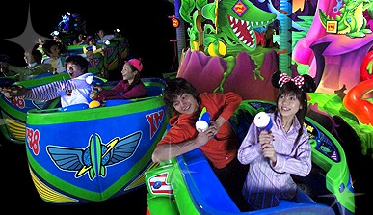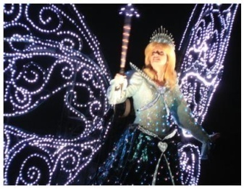

วันที่สาม โตเกียว เบย์ อควาไลน์ – คามาคูระ(นมัสการหลวงพ่อโต) – ฮาโกเน่ – ล่องเรือโจรสลัด – โอวาคุดานิ

– โกเทมบะ เอ้าท์เล็ต – คาวาคูจิโกะ
เช้า  รับประทานอาหารเช้า ณ ห้องอาหารโรงแรม
นำท่านเดินทางลอดทางด่วนพิเศษซึ่งเป็นอุโมงค์ใต้ทะเล หรือ ที่ญี่ปุ่นเรียกว่า “โตเกียว เบย์ อควาไลน์” ซึ่งความพิเศษของทางด่วนนี้อยู่ที่การเป็นทางด่วนที่ได้รับการรับรองให้เป็นอุโมงค์ใต้ทะเลผสมสะพานที่ยาวที่สุดในโลก ซึ่งจะแวะจุดพักรถชมวิวตรงบริเวณกลางทาง ซึ่งมีชื่อเรียกว่า TOKYO BAY OASIS หรือ “อุมิโนะ โฮตารุ” (หิ่งห้อยแห่งทะเล) ให้ท่านได้เพลิดเพลินกับการถ่ายภาพความมหัศจรรย์ของสิ่งก่อสร้างที่มนุษย์สร้างขึ้นในอ่าวโตเกียว ซึ่งนอกจากจะเป็นที่พักรถแล้วที่นี่ก็ยังมีร้านขายของที่ระลึก ภัตตาคาร รวมไปถึงร้านเกมส์ให้พักผ่อนหย่อนใจกันอีกด้วย
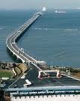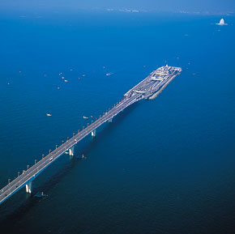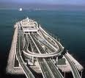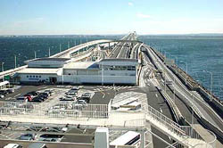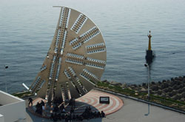
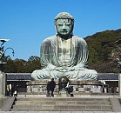
จากนั้นนำท่านเดินทาง “เมืองคามาคูระ” กราบนมัสการขอพรจาก “หลวงพ่อโต” หรือ “ไดบุทสึ” พระพุทธรูปสำริดองค์ใหญ่ที่ประดิษฐานอยู่กลางแจ้งในอดีตกาลเคยประดิษฐานอยู่ในวิหาร แต่ต่อมาในปี ค.ศ. 1368 วิหารได้ถูกพายุพัดจนได้รับความเสียหาย และต่อมาในปี ค.ศ. 1495 ถูกคลื่นยักษ์กลืนหายไปในทะเล แต่องค์พระมิได้ชำรุดเสียหายแต่ประการใดจวบจนกระทั่งปัจจุบันนับเป็นเวลากว่า 800 ปี
กลางวัน  รับประทานอาหารกลางวัน ณ ภัตตาคาร
นำท่านเดินทางสู่ “ฮาโกเน่” แหล่งท่องเที่ยวยอดนิยมที่มีภูเขาไฟฟูจิเป็นฉากหลังและมีบ่อน้ำพุร้อนซุกซ่อนอยู่มากมาย นำทุกท่าน ล่องเรือโจรสลัด ยังบริเวณ “ทะเลสาบอาชิ” สัมผัสบรรยากาศ และชมความงาม ของทะเลสาบน้ำจืดขนาดใหญ่ที่เกิดจากการระเบิดของภูเขาไฟเมื่อกว่า 3,000 ปีที่แล้ว จากนั้นนำท่านเดินทางสู่ “โอวาคุดานิ” หุบเขานรก ที่เกิดขึ้นจากการปะทุขึ้นมาของภูเขาไฟฮาโกเน่ เมื่อหลายพันปีก่อน ทำให้เกิดบ่อน้ำร้อน ที่ผุดขึ้นมาจากใต้ดิน น้ำ และควันเหล่านี้จะมีส่วนผสมของกำมะถันอยู่ด้วย โดยความร้อนของน้ำที่ผุดขึ้นมานั้นสามารถต้มไข่ให้สุกได้เลย และไข่ที่ต้มจากบ่อนี้เปลือกของไข่จะมีสีดำสนิท ซึ่งคนญี่ปุ่นเชื่อกันว่า“กินไข่ดำหนึ่งฟองจะทำให้อายุยืนขึ้นเจ็ดปี” จากนั้นเดินทางสู่ “โกเทมบะ แฟคทอรี่ เอ้าท์เล็ต” แหล่งรวมสินค้านำเข้าและสินค้าแบรนด์ญี่ปุ่นโกอินเตอร์มากมายกับคอลเลคชั่นเสื้อผ้าล่าสุด อาทิ MK Michel Klein, Morgan, Elle, Cynthia Rowley, Diffusione Tessile ฯลฯ เลือกซื้อกระเป๋าไฮไซ Bally, Prada, Gucci, Diesel, Tumi, Gap, Armany ฯลฯ เลือกดูเครื่องประดับ และนาฬิกาหรูอย่าง Tag Heuer, Agete, S.T.Dupont, Tasaki, Longines ฯลฯ รองเท้าแฟชั่น Hush Puppies, Scotch Grain, Skechers, Hogan ฯลฯ หรือเลือกซื้อสินค้าสำหรับคุณหนู Aigle, Bandai Asobi, Hakka Kids, Miki House และสินค้าอื่นๆอีกมากมาย
ค่ำ  รับประทานอาหารค่ำ ณ โรงแรมที่พัก (เมนูขาปูยักษ์)
พักที่ TOMINOKO HOTEL หรือเทียบเท่า
ให้ท่านได้สัมผัสกับการอาบน้ำแร่หรือเรียกอีกอย่างว่า ออนเซ็น (ONSEN) เพื่อผ่อนคลายความเมื่อยล้า การอาบน้ำแร่จะทำให้เลือดลมดี, ผิวพรรณสดใส, สุขภาพดี, ผ่อนคลายความอีกด้วย
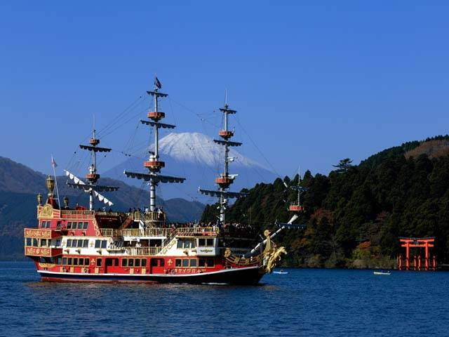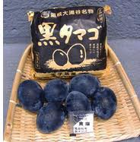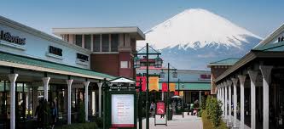

วันที่สี่ ภูเขาไฟฟูจิ – ทะเลสาบฮามานะ – เกียวโต – ปราสาททอง – ช้อปปิ้งย่านสถานีเกียวโต
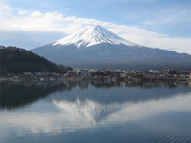
เช้า  รับประทานอาหารเช้า ณ ห้องอาหารโรงแรม
นำท่านเดินทางสู่ “ภูเขาไฟฟูจิ” ที่ตั้งตระหง่านอยู่เหนือเกาะญี่ปุ่นด้วยความสูง 3,776 เมตร จากระดับน้ำทะเล นำท่านขึ้นชมความงามกันแบบใกล้ชิดยังบริเวณ “ชั้น 5” ของภูเขาไฟ ฟูจิ(หรือชั้นสูงสุดที่ทางอุทยานฯอนุญาตให้ขึ้นได้ในวันนั้นๆ) เพื่อชมทัศนียภาพโดยรอบของภูเขาไฟที่สามารถมองเห็นทะเลสาบทั้งห้ากระจายอยู่โดยรอบ
กลางวัน  รับประทานอาหารกลางวัน ณ ภัตตาคาร
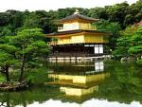
นำท่านเดินทางสู่ “ทะเลสาบฮามานะ” ทะเลสาบอันเป็นแหล่งเพาะเลี้ยงปลาไหลที่ใหญ่ที่สุด อิสระกับการเลือกซื้อผลิตภัณฑ์ที่ทำมาจากปลาไหล อาทิ พายปลาไหล คุกกี้ปลาไหล ก้างปลาไหลทอดกรอบฯลฯ หรือเลือกมุมสวยๆ เก็บภาพเป็นที่ระลึก จากนั้นนำท่านเดินทางสู่เมืองเกียวโต เมืองหลวงเก่าของประเทศญี่ปุ่น ชม “ปราสาททอง” หรือเรียกกันว่า “คินคาคุจิ” ปราสาทที่สร้างขึ้นเพื่อเป็นที่อยู่ของโชกุนในสมัยโบราณ ตั้งตระหง่านกลางสระน้ำ โอบล้อมด้วยสวนสไตล์ญี่ปุ่นโบราณที่ได้รับการดูแลและอนุรักษ์ไว้อย่างดีเยี่ยม ตัวปราสาทโดดเด่นด้วยสีทองส่องประกายระยับยามกระทบแสงอาทิตย์ เงาปราสาททาบลงบนผืนน้ำคล้ายกับมีปราสาทใต้น้ำอีกหนึ่งหลัง ให้ท่านได้เก็บภาพอย่างใกล้ชิดกับตัวปราสาทและบรรยากาศโดยรอบ จากนั้นนำท่านเดินทางสู่ “สถานีรถไฟเกียวโต” สถานีรถไฟใหญ่ และศูนย์กลางรถบัสของเมือง จุดเริ่มต้นของการเดินทางไปไหนมาไหนแห่งนี้สร้างเพื่อเป็นที่เฉลิมฉลองการก่อตั้งเมือง เกียวโต ที่มีอายุ ครบ 1,200 ปี เปิดให้บริการเมื่อปี พ.ศ. 2540 รอบสถานีมี ร้านค้ามากมาย ทั้งบนดิน ใต้ดิน และยังมีห้างใหญ่อย่างโยโดบาชิ และอิเซตัน ให้ท่านได้ช้อปปิ้งกันตามอัธยาศัย หรือจะถ่ายรูปเป็นที่ระลึกกับ เกียวโตทาวเวอร์ที่อยู่ในบริเวณเดียวกันได้อีกด้วย
ค่ำ รับประทานอาหารค่ำ แบบอิสระ (ไม่รวมอาหารค่ำ) เพื่อให้ท่านได้ใช้เวลาอย่างคุ้มค่า
พักที่ KYOTO TOWER HOTEL หรือเทียบเท่า

วันที่ห้า วัดคิโยมิสึ – อาราชิยาม่า – นั่งรถไฟซากาโน่– ป่าไผ่ – วัดเทนริวจิ – สะพานโทเก็ตสึเคียว – โอซาก้า
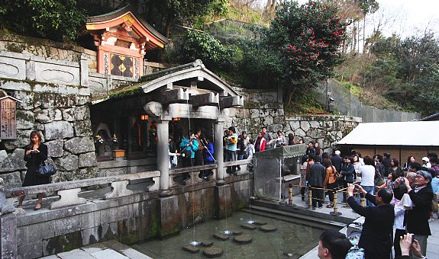
เช้า  รับประทานอาหารเช้า ณ ห้องอาหารโรงแรม
นำท่านชม “วัดคิโยมิสึ” วัดที่สร้างขึ้นบนเนินเขาโดยการใช้ท่อนซุงนำมา วางเรียงกัน และได้รับการยกย่องให้เป็นมรดกโลกอีกแห่งหนึ่ง นมัสการ สิ่งศักดิ์สิทธิ์และดื่ม“น้ำศักดิ์สิทธิ์สามสาย” ที่เชื่อว่าเมื่อดื่มแล้วจะประสบความสำเร็จสามด้านคือ “สุขภาพ อายุยืนยาว และความสำเร็จด้านการศึกษา” อิสระกับการเลือกซื้อของที่ระลึกบนถนนสาย “กาน้ำชา” อาทิ เครื่องปั้นดินเผาสวยๆ ชาเขียวขนมญี่ปุ่น พวงกุญแจพัดญี่ปุ่น ลายซากุระก็สามารถหาซื้อที่นี่ได้เช่นกัน
กลางวัน รับประทานอาหารกลางวัน ณ ภัตตาคาร
นำท่านเดินทางสู่เมืองอาราชิยาม่า พาท่านนั่งรถไฟสายโรแมนติค “SAGANO TRAIN” ที่วิ่งเลียบแม่น้ำผ่านทิวทัศน์หุบเขา อันงดงาม ท่านจะได้ดื่มด่ำความงามของธรรมชาติสุดบรรยาย จากนั้นนำท่านชมความสวยงาม ร่มรื่น ของ ทิวไผ่ อันเขียวขจี (Bamboo Groves) นับหมืนต้นตลอดข้างทาง
จากนั้นนำท่านเดินทางสู่ วัดเทนริวจิ สร้างขึ้นตั้งแต่ปี 1339 เป็นวัดที่มีสวนญี่ปุ่นเก่าแก่ที่สุดในญี่ปุ่น และวัดแห่งนี้ยังได้รับการรับรองว่าเป็นมรดกโลกในปี 1994 อีกด้วย จากนั้นนำท่านชม สะพานโทเก็ตสึเคียว สะพานที่สวยงาม และเป็นบริเวณที่ชาวญี่ปุ่นชื่นชอบ และเลื่องลือว่าเป็นจุดชมวิวที่ สวยที่สุดอีกแห่งในเกียวโต
ค่ำ รับประทานอาหารค่ำ ณ ภัตตาคาร
พักที่ RAMADA HOTEL OSAKA หรือเทียบเท่า
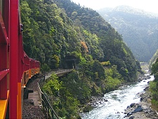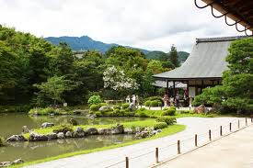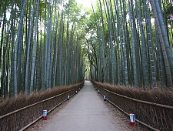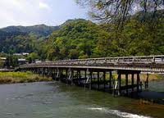

วันที่หก ปราสาทโอซาก้า – ช้อปปิ้งชินไซบาชิ – รินกุ พรีเมี่ยม เอาท์เล็ท – เอออนพลาซ่า – สนามบินคันไซ
เช้า รับประทานอาหารเช้า ณ ห้องอาหารโรงแรม
นำท่านชม “ปราสาทโอซาก้า” หรือ ปราสาทที่มีฉายาว่า ปราสาทนกกระสาขาว สร้างขึ้นเพื่อเป็นที่อยู่ของเจ้าเมืองในสมัยโบราณ ตัวปราสาทนั้นตั้งอยู่บนเนินเขาที่ได้มีการสำรวจและพบว่าเคยเป็นที่ตั้งของพระราชวังโบราณมาก่อน ล้อมรอบด้วยกำแพงหินแกรนิตขนาดมหึมา และ คูน้ำขนาดใหญ่ เพื่อป้องกันการรุกรานจากข้าศึก จากนั้นนำท่านไปยัง “ชินไซบาชิ” ย่านช้อปปิ้งชื่อดังของเมืองโอซาก้า เพลิดเพลินกับการช้อปปิ้งไร้ชีดจำกัดบนถนนความยาวกว่า 2 กิโลเมตร ซึ่งมีร้านค้าและห้างสรรพสินค้าเรียงรายกันตลอดสองข้างทาง กับสินค้ามากมาย ทั้งเสื้อผ้าเก๋ๆ กระเป๋าน่ารักๆ รองเท้าแฟชั่นสวยๆ เครื่องสำอาง และสินค้า IT ทั้งหลาย Ipod กล้อง นาฬิกา Mp3 มีให้เลือกและชมกันมากมายหลากหลายแบบบนถนนเส้นนี้
กลางวัน รับประทานอาหารกลางวัน แบบอิสระ (ไม่รวมอาหารกลางวัน) เพื่อให้ท่านได้ใช้เวลาอย่างคุ้มค่า
นำท่านไปยัง “รินกุพรีเมี่ยมเอาท์เล็ท” แหล่งรวบรวมสินค้าแบรนด์เนมหลากหลายชนิดในราคาพิเศษกว่า 120 ร้าน รอให้ท่านเลือกซื้อ จากนั้นนำท่านเดินทางสู่ “เอออน พลาซ่า” ศูนย์รวมแห่งสินค้าชั้นนำนานาชนิด ทั้งกระเป๋า, รองเท้า, เสื้อผ้า และยังมี “ร้าน 100 เยน” เพื่อให้ท่านได้ช้อปปิ้ง และเลือกซื้อของฝากอย่างเต็มที่ก่อนเดินทางกลับ
ค่ำ รับประทานอาหารค่ำ แบบอิสระ (ไม่รวมอาหารค่ำ) เพื่อให้ท่านได้ใช้เวลาอย่างคุ้มค่า
สมควรแก่เวลา นำท่านเดินทางสู่สนามบิน
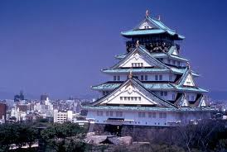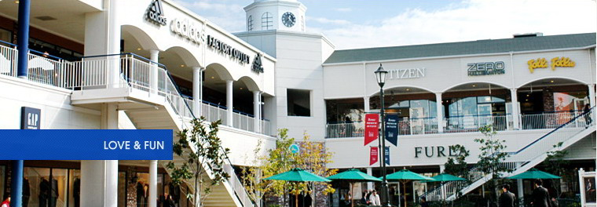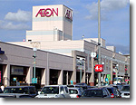

วันที่เจ็ด สนามบินคันไซ – กรุงเทพฯ
00.30 น. เหินฟ้าสู่ เมืองไทย โดย สายการบินไทย เที่ยวบินที่ TG673
05.00 น. เดินทางถึงเมืองไทย พร้อมกับความประทับใจเต็มเปี่ยม

********************************************************************************
หมายเหตุ : รายการทัวร์สามารถเปลี่ยนแปลงได้ตามความเหมาะสม เนื่องจากสภาวะอากาศ, การเมือง,
สายการบิน เป็นต้น โดยมิต้องแจ้งให้ทราบล่วงหน้า

อัตราค่าบริการ
ผู้ใหญ่ ราคาท่านละ 49,900 บาท
เด็ก 1 ท่าน พักกับผู้ใหญ่ 1 ท่าน ราคาท่านละ 47,900 บาท
เด็ก 1 ท่าน พักกับผู้ใหญ่ 2 ท่าน มีเตียงเสริม ราคาท่านละ 45,900 บาท
เด็ก 1 ท่าน พักกับผู้ใหญ่ 2 ท่าน ไม่มีเตียงเสริม ราคาท่านละ 43,900 บาท
พักเดี่ยวเพิ่ม ราคาท่านละ 8,000 บาท

เงื่อนไขการให้บริการ
1. การเดินทางในแต่ละครั้งจะต้องมีผู้โดยสารจานวน 30 ท่านขึ้นไป ถ้าผู้โดยสารไม่ครบจานวน ดังกล่าว ทางบริษัทฯ ขอสงวนสิทธิ์ในการเปลี่ยนแปลงราคาหรือยกเลิกการเดินทาง
2. ในกรณีที่ลูกค้าต้องออกตั๋วโดยสารภายในประเทศ กรุณาติดต่อเจ้าหน้าที่ของบริษัทฯ
ก่อนทุกครั้ง มิฉะนั้นทางบริษัทจะไม่รับผิดชอบใดๆ ทั้งสิ้น
3. การชำระค่าบริการ
3.1 กรุณาชาระมัดจำท่านละ 10,000. – บาท
3.2 กรุณาชาระค่าทัวร์ส่วนที่เหลือ 15 วันก่อนออกเดินทาง
4. การยกเลิกและคืนค่าทัวร์
4.1 ยกเลิกก่อนการเดินทาง 30 วันขึ้นไป เก็บค่าใช้จ่ายเบื้องต้น 2,000 บาท
4.2 ยกเลิกก่อนการเดินทาง 15-29 วัน ขอเก็บเงินมัดจาทั้งหมด
4.3 ยกเลิกก่อนการเดินทาง 7-14 วัน ขอเก็บค่าใช้จ่าย 50% ของราคาค่าทัวร์ทั้งหมด
4.4 ยกเลิกก่อนการเดินทางน้อยกว่า 7 วัน ขอเก็บค่าใช้จ่าย 100% ของราคาค่าทัวร์ทั้งหมด
4.5 ยกเว้นกรุ๊ปที่ออกเดินทางช่วงเทศกาลวันหยุด เช่น ปีใหม่, สงกรานต์ เป็นต้น บางสายการบินมีการการันตีมัดจำที่นั่งกับสายการบินและค่ามัดจาที่พัก รวมถึงเที่ยวบินพิเศษ เช่น CHARTER FLIGHT จะไม่มีการคืนเงินมัดจำ หรือ ค่าทัวร์ทั้งหมด ไม่ว่ายกเลิกด้วยกรณีใดๆ
4.6 กรณีที่กองตรวจคนเข้าเมืองทั้งกรุงเทพฯ และในต่างประเทศ ปฏิเสธมิให้เดินทางออก หรือ เข้าประเทศที่ระบุไว้ ในรายการเดินทาง บริษัทฯ ขอสงวนสิทธิ์ที่จะไม่คืนค่าทัวร์ไม่ว่ากรณีใดๆ ทั้งสิ้น
4.7 เมื่อท่านออกเดินทางไปกับคณะแล้ว ถ้าท่านงดการใช้บริการรายการใดรายการหนึ่ง หรือไม่เดินทาง
พร้อมคณะถือว่าท่านสละสิทธิ์ ไม่อาจเรียกร้องค่าบริการและเงินมัดจาคืน ไม่ว่ากรณีใดๆ ทั้งสิ้น

อัตราค่าบริการนี้รวม
1. ค่าตั๋วโดยสารเครื่องบินไป-กลับ ชั้นประหยัดพร้อมค่าภาษีสนามบินทุกแห่งตามรายการทัวร์ข้างต้น
- กรณีท่านมีความประสงค์จะต้องการปรับเปลี่ยนระดับชั้นที่นั่ง จากชั้นประหยัดเป็นชั้นธุรกิจ โดยใช้คะแนนจากบัตรสะสมไมล์ จะต้องดำเนินการที่เคาน์เตอร์สนามบิน ณ วันเดินทาง เท่านั้น
2. ค่าที่พักห้องละ 2 ท่าน ตามโรงแรมที่ระบุไว้ในรายการ หรือ ระดับเทียบเท่า
3. ค่าอาหาร ค่าเข้าชม และ ค่ายานพาหนะทุกชนิด ตามที่ระบุไว้ในรายการทัวร์ข้างต้น
4. เจ้าหน้าที่บริษัท ฯ คอยอานวยความสะดวกทุกท่านตลอดการเดินทาง
5. ค่าน้ำหนักสัมภาระท่านละไม่เกิน 20 กิโลกรัม และ ค่าประกันวินาศภัยเครื่องบินตามเงื่อนไขของแต่ละสายการบินที่มีการเรียกเก็บ
6. ค่าประกันอุบัติเหตุคุ้มครองในระหว่างการเดินทาง คุ้มครองในวงเงินท่านละ 1,000,000 บาท ค่า รักษาพยาบาลกรณีเกิดอุบัติเหตุวงเงินท่านละ 200,000 บาท ตามเงื่อนไขของกรมธรรม์

อัตราค่าบริการนี้ไม่รวม
1. ค่าทำหนังสือเดินทางไทย และเอกสารต่างด้าวต่างๆ
2. ค่าใช้จ่ายอื่นๆ ที่นอกเหนือจากรายการระบุ อาทิเช่น ค่าอาหาร - เครื่องดื่ม นอกเหนือจากรายการ ค่าซักรีด ค่าโทรศัพท์ เป็นต้น
3. ค่าภาษีทุกรายการคิดจากยอดบริการ, ค่าภาษีเดินทาง (ถ้ามีการเรียกเก็บ)
4. ค่าภาษีน้ำมัน ที่สายการบินเรียกเก็บเพิ่มภายหลังจากทางบริษัทฯได้ออกตั๋วเครื่องบิน
5. ค่า Vat 7% และ ค่าภาษีหัก ณ ที่จ่าย 3%
หมายเหตุ :
1. บริษัทฯ ขอสงวนสิทธิ์ที่จะเลื่อนการเดินทางในกรณีที่มีผู้ร่วมคณะไม่ถึง 30 ท่าน
2. ขอสงวนสิทธิ์การเก็บค่าน้ามันและภาษีสนามบินทุกแห่งเพิ่ม หากสายการบินมีการปรับขึ้นก่อนวันเดินทาง
3. บริษัทฯ ขอสงวนสิทธิ์ในการเปลี่ยนเที่ยวบิน โดยมิต้องแจ้งให้ทราบล่วงหน้าอันเนื่องจากสาเหตุต่างๆ
4. บริษัทฯ จะไม่รับผิดชอบใดๆ ทั้งสิ้น หากเกิดกรณีความล่าช้าจากสายการบิน, การประท้วง, การนัดหยุดงาน, การก่อการจลาจล, ภัยธรรมชาติ, การนาสิ่งของผิดกฎหมาย ซึ่งอยู่นอกเหนือความรับผิดชอบของบริษัทฯ
5. บริษัทฯ จะไม่รับผิดชอบใดๆ ทั้งสิ้น หากเกิดสิ่งของสูญหาย อันเนื่องเกิดจากความประมาทของท่าน, เกิดจากการโจรกรรม และ อุบัติเหตุจากความประมาทของนักท่องเที่ยวเอง
6. เมื่อท่านตกลงชาระเงินมัดจาหรือค่าทัวร์ทั้งหมดกับทางบริษัทฯ แล้ว ทางบริษัทฯ จะถือว่าท่านได้ยอมรับเงื่อนไขข้อตกลงต่างๆ ทั้งหมด

บริษัทฯ ขอสงวนสิทธิ์ในการเปลี่ยนแปลงรายการโดยมิต้องแจ้งล่วงหน้า ทั้งนี้ขึ้นอยู่กับสภาวะอากาศ การเมือง สายการบิน และราคาอาจเปลี่ยนแปลงได้ตามความเหมาะสม ทั้งนี้ขึ้นอยู่กับอัตราแลกเปลี่ยนของเงินสกุลเยน

รายละเอียดเกี่ยวกับมาตรการยกเว้นวีซ่าเข้าประเทศญี่ปุ่นให้กับคนไทย
(เอกสารที่จะต้องใช้ในการพิจารณาการอนุญาตให้เข้าประเทศ)
จากมาตรการยกเว้นวีซ่าเข้าประเทศญี่ปุ่นให้กับคนไทย ผู้ที่ประสงค์จะพำนักระยะสั้นในประเทศญี่ปุ่นไม่เกิน 15 วัน ไม่ว่าจะด้วยวัตถุประสงค์เพื่อการท่องเที่ยว เยี่ยมญาติ หรือธุรกิจ จะต้องยื่นเอกสารในขั้นตอนการตรวจเข้าเมือง เพื่อยืนยันการมีคุณสมบัติการเข้าประเทศญี่ปุ่น* ดังต่อไปนี้
- ตั๋วเครื่องบินขาออกจากประเทศญี่ปุ่น
- สิ่งที่ยืนยันว่าท่านสามารถรับผิดชอบค่าใช้จ่ายที่อาจเกิดขึ้นในระหว่างที่พำนักในประเทศญี่ปุ่นได้
- (เช่น เงินสด บัตรเครดิต เป็นต้น)
- ชื่อ ที่อยู่ และหมายเลขติดต่อในระหว่างที่พำนักในประเทศญี่ปุ่น (เช่น คนรู้จัก โรงแรม และอื่นๆ)
- กำหนดการเดินทางระหว่างที่พำนักในประเทศญี่ปุ่น

คุณสมบัติการเข้าประเทศญี่ปุ่น (สำหรับกรณีการเข้าประเทศญี่ปุ่นด้วยมาตรการยกเว้นวีซ่า)
- หนังสือเดินทางต้องมีอายุการใช้งานเหลืออยู่
- กิจกรรมใดๆ ที่จะกระทำในประเทศญี่ปุ่นจะต้องไม่เป็นสิ่งที่ขัดต่อกฎหมาย และเข้าข่ายคุณสมบัติการพำนักระยะสั้น
- ในขั้นตอนการขอเข้าประเทศ จะต้องระบุระยะเวลาการพำนักไม่เกิน 15 วัน
- เป็นผู้ที่ไม่มีประวัติการถูกส่งตัวกลับจากประเทศญี่ปุ่น มิได้อยู่ในระยะเวลาของการถูกปฏิเสธไม่ให้เข้าประเทศ และไม่เข้าข่ายคุณสมบัติที่จะถูกปฏิเสธไม่ให้เข้าประเทศ

หมายเหตุ โปรแกรมจัดทำขึ้นสำหรับผู้ที่ประสงค์เดินทางท่องเที่ยวเท่านั้น เนื่องจากบริษัททัวร์ ไม่สามารถรับผิดชอบ กรณีเจ้าหน้าที่ตรวจคนเข้า – ออก เมือง ปฏิเสธไม่ให้เข้าประเทศ และ ค่าใช้จ่ายทั้งหมดเป็นการชำระขาดล่วงหน้าก่อนออกเดินทางทั้งสิ้น ไม่สามารถคืนได้ไม่ว่ากรณีใด

พิเศษ จากเรา
- ราคาที่นำเสนอพิเศษสุดกว่าที่อื่น แต่มากด้วยคุณภาพกว่ามากมาย
- มีการชี้แนะสินค้าที่ควรซื้อให้ในราคาถูก ๆ ไม่มีจุดประสงค์ในการพาไปเชือดเหมือนทัวร์ทั่วไป
- เราแจกหมวก ให้คนละ 1 ใบ
- แจกกระเป๋าใส่ดินสอ ปากกา ให้ 1 ใบ
- แจก ยาหม่องน้ำ ให้ 1 ขวด
- แจก พัดมือถือ คนละ 1 อัน 555

สนใจในการจอง
โอนเงินมัดจำ ในการจอง ทัวร์ คนละ 10,000 บาท
ชำระส่วนที่เหลือให้หมดก่อน 15 วัน ของวันเดินทาง
โอนมาที่ ธนาคารใด ธนาคารหนึ่ง ในนาม สมปอง เจนชัยจิตรวนิช
ธนาคาร กรุงศรีอยุธยา สาขา สี่แยกวังหิน บัญชีกระแสรายวัน เลขที่บัญชี 2140013280
ธนาคาร กสิกรไทย สาขา รัชดา-ห้วยขวาง ในบัญชีกระแสรายวัน เลขที่บัญชี 089-1069251
ธนาคาร ไทยพาณิชย์ สาขาย่อย เซ็นทรัลปิ่นเกล้า บัญชี ออมทรัพย์ เลขที่ 183-2 10718-9
ธนาคาร กรุงเทพ สาขาย่อย เซ็นทรัล ปิ่นเกล้า บัญชีออมทรัพย์ เลขที่ 095-0-20209-3

หลังการโอนเงิน
กรุณา ส่งหลักฐานต่างๆ ที่แจ้งไว้ด้านล่างนี้ มาที่............
- Fax 02-9481866, 02-9482065 รอสัญญาณ แฟกต์
- หรือ สแกนหลักฐาน ส่งมาที่ อีเมล์ jenchai624@hotmail.com
- สำเนาการโอนเงิน
- เบอร์โทรติดต่อกลับ ของ ผู้จอง และเพื่อนร่วมทาง
- กำหนดวันเดินทาง / ทริปที่ไป / วันเดินทาง
- หากไปต่างประเทศ ขอสำเนาพาสปอต
- สำเนาบัตรประชาชน กรณี ยังไม่มีพาสปอตในขณะนั้น ( ใช้ในการจองตั๋วเครื่องบิน )

สมปอง ทัวร์ /
ใบอนุญาตประกอบธุรกิจการท่องเที่ยว เลขที่ 11 / 05588
Website : www.programtour.com
Email : jenchai624@hotmail.com
Chat : msn : jenchai624@hotmail.com
Chat : Skype : jenchai624
Office 1 : : ตลิ่งชัน 02-8867018-9
Office 2 : รามอินทรา : 02-9481866
Mobile : ไทย : 089-9246304, 087-5149753,
Mobile : เวียดนาม : 091-6003612

